BÁO CÁO CÁ NHÂN
KỸ NĂNG HỢP TÁC TRỰC TUYẾN VÀ QUẢN LÝ DỰ ÁN
Dự án: Field Trip

Họ và tên: Vũ Hoàng Quân
Mã sinh viên: 25023000

I. THIẾT LẬP VÀ SỬ DỤNG CÔNG CỤ

1. Công cụ quản lý dự án
- Tên công cụ: Trello
- Tính năng sử dụng: Timeline, tag thành viên, checklist, deadline

2. Công cụ soạn thảo tài liệu
- Tên công cụ: Google Docs
- Cách sử dụng: Tạo tài liệu, mở quyền chỉnh sửa công khai, chia sẻ link...
- Lợi ích: Nhiều người cùng chỉnh sửa theo thời gian thực,xem được lịch sử phiên bản...

3. Công cụ lưu trữ và chia sẻ tệp
- Tên công cụ:Google Drive
- Cách tổ chức: Tạo thư mục phân cấp theo chủ đề/thành viên, đặt quyền truy cập...
- Quản lý tiến độ: Xem trạng thái file, ai đã upload, cập nhật mới nhất...

4. Công cụ giao tiếp nhóm
- Tên công cụ: Zalo
- Cách sử dụng: Tạo nhóm chat, thông báo, gửi tài liệu, sử dụng mention @.
- Vai trò: Phối hợp thời gian thực, thảo luận nhanh, cập nhật tiến độ...

II. QUẢN LÝ TÁC VỤ VÀ TƯƠNG TÁC CÁ NHÂN

1. Danh sách nhiệm vụ cá nhân
Trong dự án, tôi đảm nhiệm các công việc sau:
- Nhiệm vụ 1: Quản lý thành viên
- Nhiệm vụ 2: Lập kế hoạch
- Nhiệm vụ 3: Xây dựng kịch bản

2. Nhật ký tiến độ
Tôi sử dụng Trello để theo dõi tiến độ cá nhân:
- Giai đoạn 1 (6/4-12/4): Demo test âm thanh, kịch bản
- Giai đoạn 2 (13/4-19/4):Ghép thử âm thanh vào 1 số video ngắn
- Giai đoạn 3 (20/4-26/4): Học kịch bản, hoàn thành sản phẩm+chỉnh sửa vid
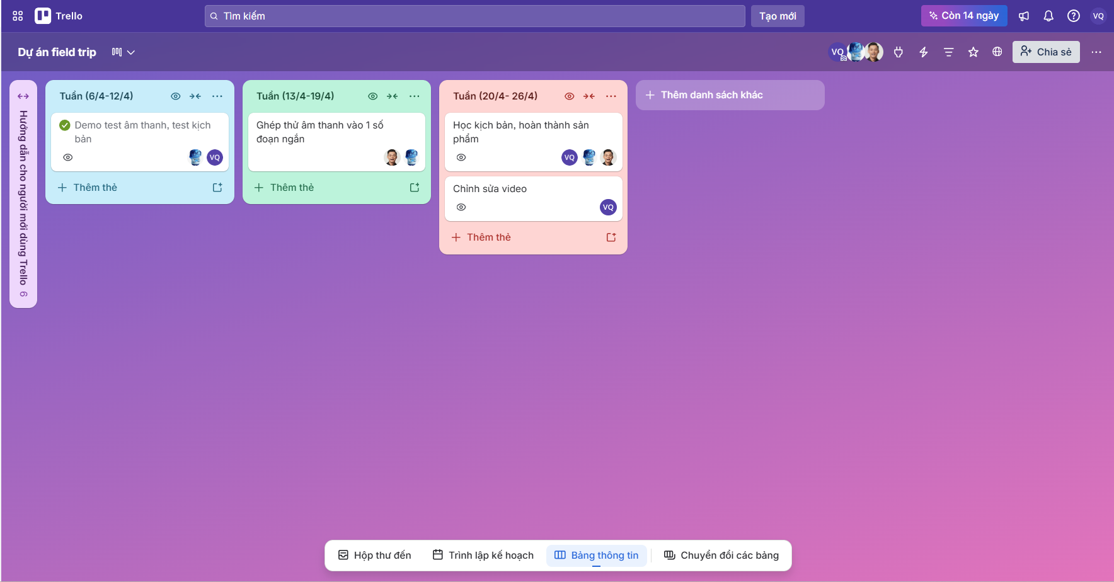
3. Tương tác và hỗ trợ đồng đội
Trong quá trình thực hiện dự án, tôi đã chủ động tương tác với nhóm qua các hoạt động trong nhóm chat Zalo
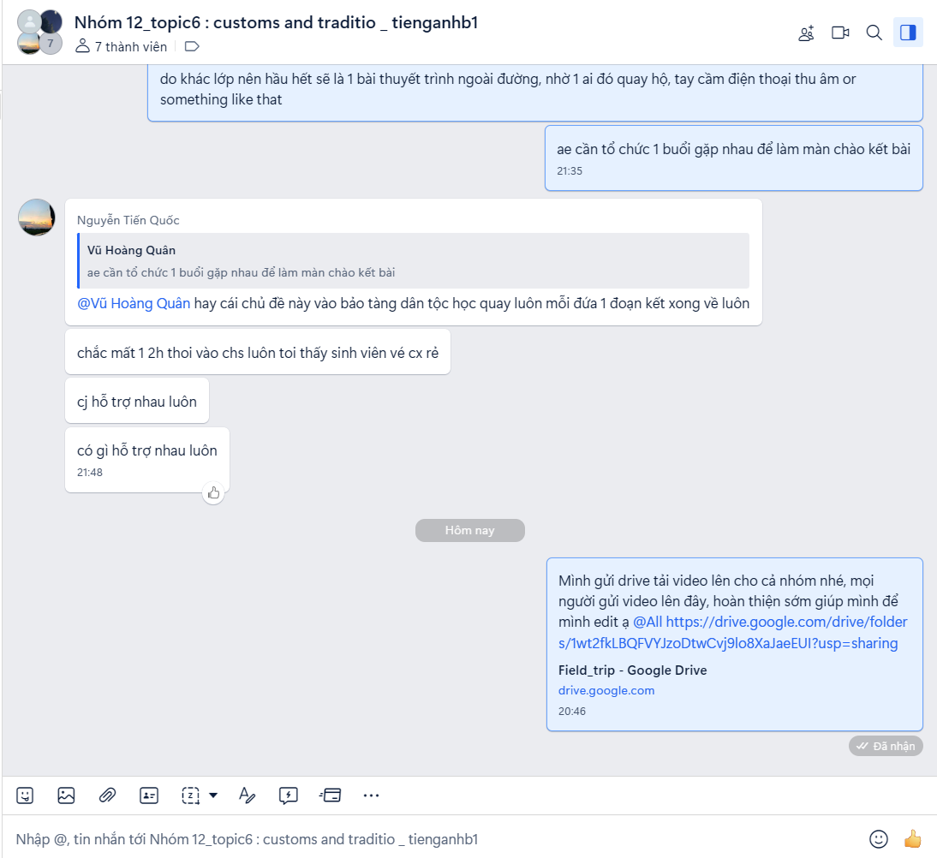

III. QUẢN LÝ TÀI NGUYÊN VÀ TỆP TIN
Hệ thống thư mục
Tôi tổ chức tệp tin theo cấu trúc phân cấp như sau:
- Thư mục gốc: Field_Trip
  - Cá nhân/: Chứa tài liệu cá nhân của từng thành viên
  - Kế hoạch/: Chứa kế hoạch, timeline, bản thảo chung
  - Nội dung/: Chứa file tài liệu, hình ảnh, video...
Nguyên tắc đặt tên:dùng số thứ tự, tên thành viên, ngày tháng để dễ tìm kiếm
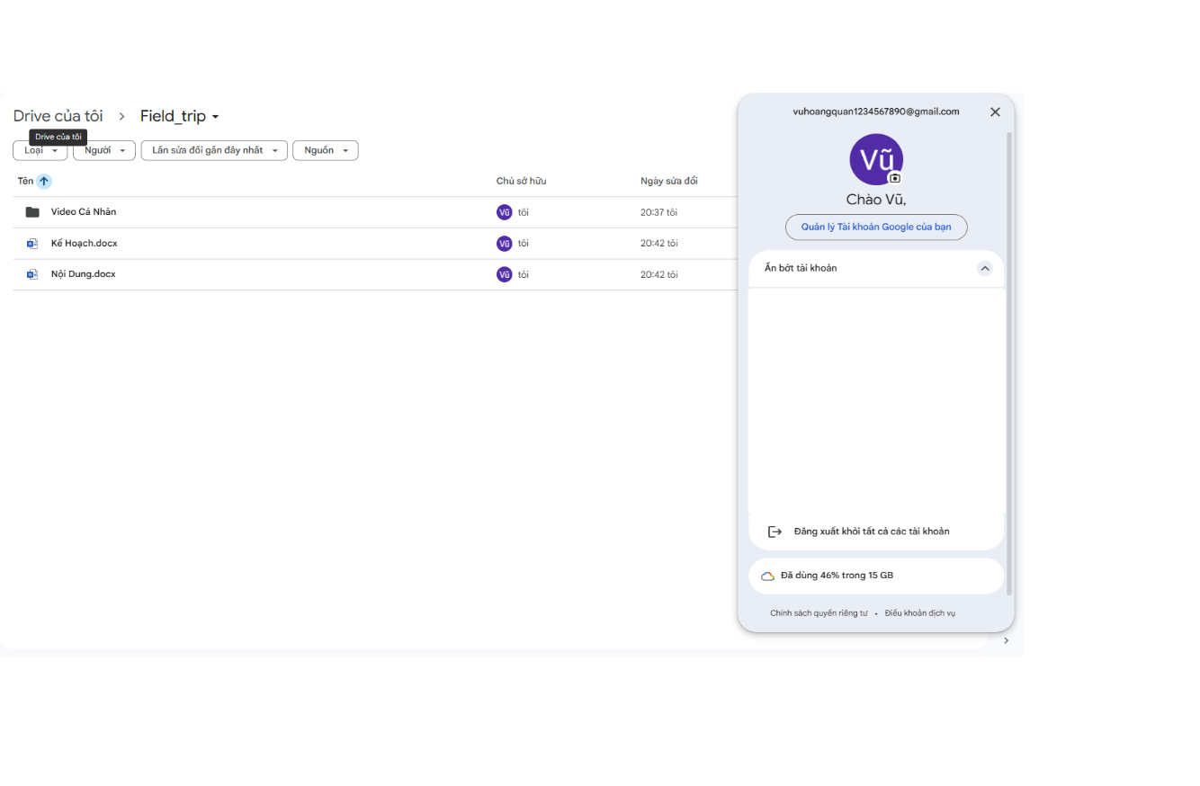
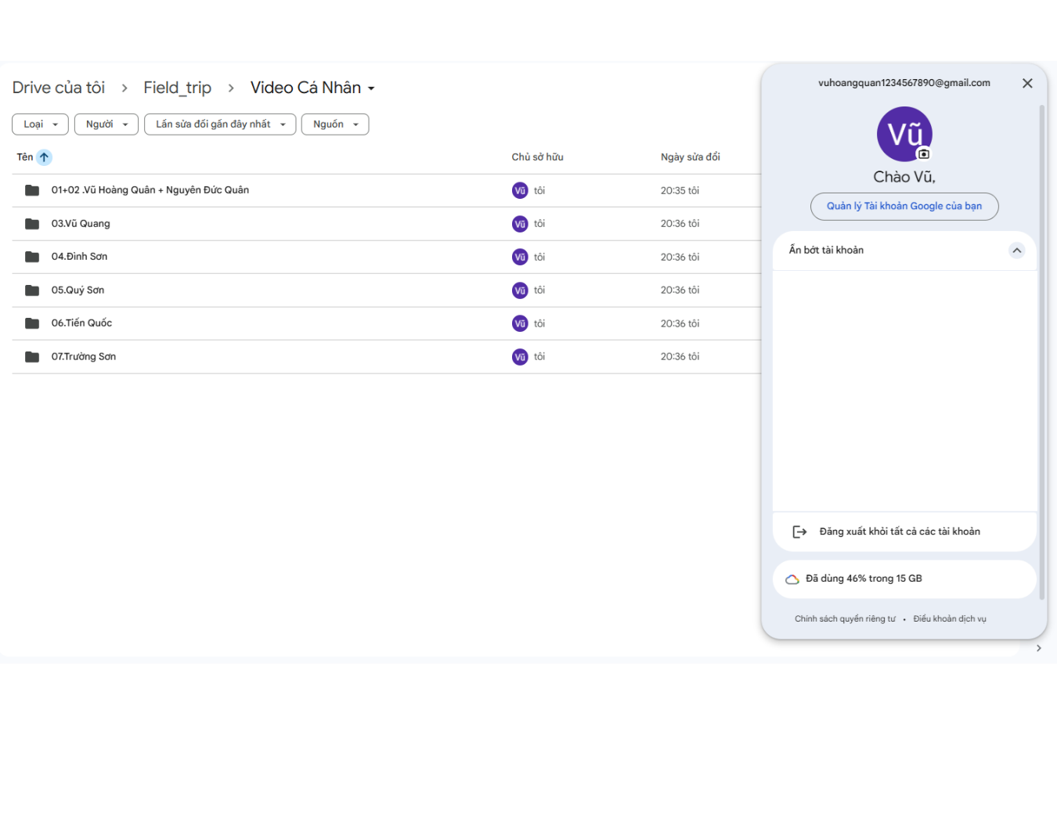

Không gian làm việc chung
Google Docs được mở quyền chỉnh sửa công khai để tất cả thành viên cùng làm việc. Tôi đã:
- Tạo và duy trì tài liệu chung: kịch bản, biên bản họp, kế hoạch...
- Theo dõi lịch sử chỉnh sửa: Kiểm tra ai đã thay đổi nội dung gì, khi nào
- Bình luận và phản hồi: Sử dụng tính năng comment để góp ý không làm hỏng bản gốc
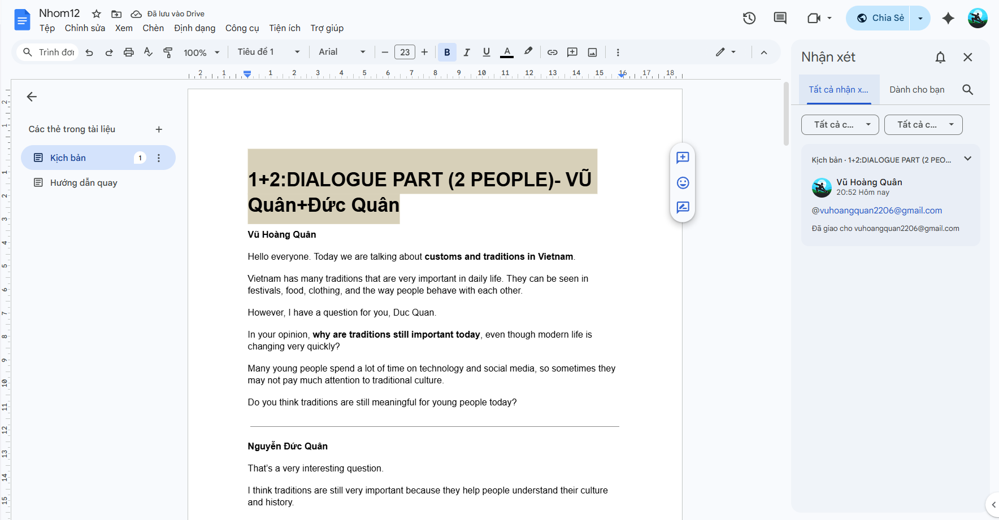

IV. PHÂN TÍCH HIỆU QUẢ VÀ THÁCH THỨC

Thách thức 1: Kỹ thuật
Thực trạng:Trong quá trình cộng tác trực tuyến trên cùng một nền tảng (như Google Docs, việc nhiều thành viên cùng hiệu chỉnh một phân đoạn nội dung tại cùng một thời điểm thường dẫn đến lỗi ghi đè hoặc mất mát dữ liệu cục bộ. Điều này gây lãng phí nguồn lực và làm giảm tính nhất quán của văn bản.
Giải pháp:Sử dụng công cụ Version Control (Kiểm soát phiên bản) để theo dõi tiến trình và sử dụng tính năng "Edit History" như một phương án dự phòng để khôi phục dữ liệu khi phát hiện sai sót nghiêm trọng.
Thách thức 2: Tương tác nhóm
Thực trạng:Sự chậm trễ trong việc phản hồi thông tin trên các nền tảng nhắn tin nhanh Zalo tạo ra "nút thắt cổ chai" trong quy trình phối hợp. Nguyên nhân chủ yếu do sự nhiễu loạn thông tin giữa mục đích công việc và cá nhân, dẫn đến việc bỏ lỡ các thông báo quan trọng.
Giải pháp:Sử dụng triệt để tính năng “mention (@)” để chỉ định trách nhiệm và yêu cầu xác nhận bằng ký hiệu (emoji) sau khi tiếp nhận thông tin để người quản lý dễ dàng kiểm soát tiến độ.
Thách thức 3: Quản lý thời gian
Thực trạng:Sai số trong việc dự báo thời gian hoàn thành (planning fallacy) là thách thức phổ biến. Các tác vụ phức tạp thường phát sinh những vấn đề kỹ thuật ngoài dự kiến, dẫn đến tình trạng chậm tiến độ so với kế hoạch ban đầu (deadline).
Giải pháp:Luôn cộng thêm 15-20% thời gian dự phòng vào kế hoạch tổng thể để ứng phó với các rủi ro phát sinh, đảm bảo tính cam kết về thời hạn của dự án.
V. KẾT LUẬN
Qua quá trình thực hiện dự án nhóm, tôi đã tích lũy được nhiều kinh nghiệm thực tiễn trong việc sử dụng các công cụ hợp tác trực tuyến. Cụ thể:

- Điểm mạnh 1: Nắm vững cách sử dụng Trello để quản lý tiến độ cá nhân hiệu quả]
- Điểm mạnh 2:Cải thiện kỹ năng giao tiếp nhóm trực tuyến, phản hồi kịp thời hơn
- Điểm cần cải thiện:Cần chủ động hơn trong việc nhắc nhở tiến độ chung của nhóm

Những bài học từ dự án này sẽ là nền tảng quan trọng giúp tôi làm việc nhóm hiệu quả hơn trong môi trường học tập và làm việc sau này.

